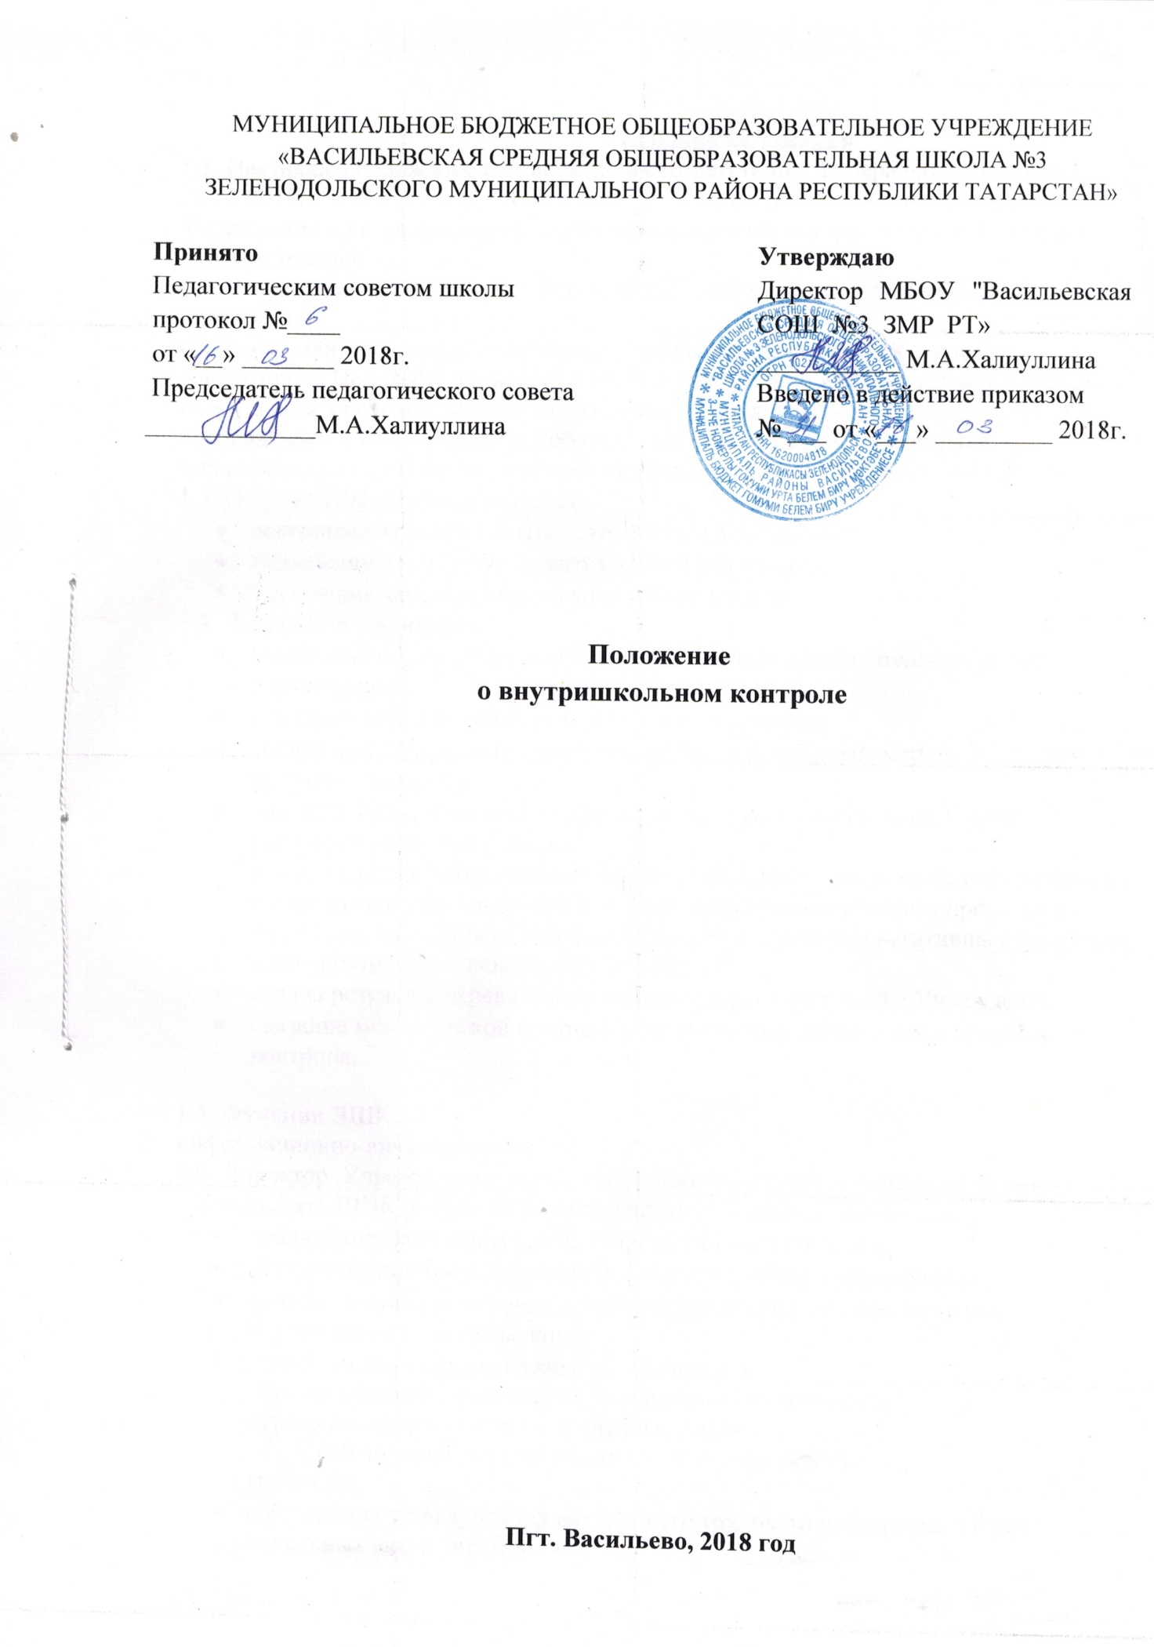

1.Общие положения
1.1. Настоящее положение разработано в соответствии с Федеральным законом от 29.12.2012г. №273-ФЗ «Об образовании в Российской Федерации», Уставом Учреждения и регламентирует содержание и порядок внутришкольного контроля администрацией.
1.2. Внутришкольный контроль (далее ВШК) – главный источник информации и диагностики
Состояния образовательного процесса основных результатов деятельности Учреждения. Под ВШК понимается проведение членами администрации Учреждения наблюдений, обследований, осуществленных в порядке руководства и контроля в пределах своей компетенции за соблюдением работниками Учреждения законодательных и иных нормативно-правовых актов РФ в области образования.
1.3. Целью ВШК контроля является:
- совершенствование уровня деятельности Учреждения ;
- повышение мастерства педагогических работников;
- улучшения качества образования в Учреждении .
1.4. Задачи ВШК контроля:
- выявление случаев нарушений и неисполнения законодательных и иных нормативных
- правовых актов и принятие мер по их пересечению;
- анализ причин, лежащих в основе нарушений, принятие мер по их предупреждению;
- анализ и экспертная оценка эффективности результатов деятельности педагогических работников;
- изучение результатов педагогической деятельности, выявление отрицательных и положительных тенденций в организации образовательного процесса и разработка на этой основе предложений по устранению негативных тенденций и распространение педагогического опыта;
- анализ результатов реализации приказов и распоряжений в Учреждении;
- оказание методической помощи педагогическим работникам в процессе контроля.

1.5. Функции ВШК:
информационно-аналитическая;
1.6. Директор Учреждения и по его поручению заместитель директора вправе осуществлять ВШК результатов деятельности работников по вопросам:
- соблюдения законодательства РФ в области образования;
- осуществления государственной политики в области образования;
- использования финансовых и материальных средств в соответствии с нормативами и по назначению;
- использования методического обеспечения в образовательном процессе; • реализации утвержденных образовательных программ и учебных планов; • соблюдения утвержденных календарных учебных графиков;
- соблюдения устава, правил внутреннего трудового распорядка и иных локальных актов учреждения ;
- соблюдения порядка проведения промежуточной аттестации обучающихся и текущего контроля успеваемости;
- своевременности предоставления отдельным категориям обучающихся дополнительных льгот и видов материального обеспечения, предусмотренных законодательством Российской Федерации, законодательством и правовыми актами органов местного самоуправления;
- работы подразделений организаций общественного питания и медицинских учреждений в целях охраны и укрепления здоровья обучающихся и работников Учреждения ;
- другим вопросам в рамках компетенции директора Учреждения.
1.7. При оценке деятельности педагогического работника в ходе ВШК учитывается:
- качество учебно-воспитательного процесса на уроке;
- выполнение государственных программ в полном объеме (прохождение материала, проведение практических работ, контрольных работ, экскурсий и др.);
- уровень знаний, умений, навыков и развития обучающихся;
- степень самостоятельности обучающихся;
- владение обучающимися общеучебными навыками, интеллектуальными умениями;
- качество учебно-воспитательного процесса на уроке;
- дифференцированный подход к обучающимся в процессе обучения;
- совместная творческая деятельность учителя и ученика, система творческой деятельности;
- создание условий, обеспечивающих процесс обучения, атмосферы положительного эмоционального микроклимата;
- умение отбирать содержимое учебного материала (подбор дополнительной литературы, информации, иллюстраций и др., материала, направленного на усвоение обучающимися системы знаний);
- способность к целеполаганию, анализу педагогических ситуаций, рефлексии, контролю результатов педагогической деятельности;
- умение корректировать свою деятельность;
- умение обобщать свой опыт;
- умение составлять и реализовывать план своего развития.
1.8. Методы контроля деятельности педагогического работника:
анкетирование;
тестирование;
социальный опрос;
мониторинг;
наблюдение;
изучение документации
анализ к самоанализу уроков;
беседа о деятельности обучающихся;
результаты учебной деятельности обучающихся.
1.9. Методы контроля результатов учебной деятельности:
наблюдение;
устный опрос;
письменный опрос
письменная проверка знаний (контрольная работа);
комбинированная проверка;
беседа, анкетирование; тестирование;
проверка документации.
1.10. ВШК может осуществляться в виде плановых или оперативных проверок, мониторинга и проведения административных работ.
ВШК в виде плановых проверок осуществляется в соответствии с утвержденным планом-графиком, который обеспечивает периодичность и исключает нерациональное дублирование в организации проверок и доводится до членов педагогического коллектива в начале учебного года.
ВШК в виде оперативных проверок осуществляется в целях установления фактов и проверки сведений о нарушениях, указанных в обращениях обучающихся и их родителей или других граждан, организаций, урегулирования конфликтных ситуаций в отношениях между участниками образовательного процесса.
ВШК в виде мониторинга предусматривает сбор, системный учет, обработку и анализ информации по организации и результатам образовательного процесса для эффективного решения задач управления качеством образования (результаты образовательной деятельности, состояние здоровья обучающихся, организации питания, выполнения режимных моментов, исполнительная дисциплина, учебно-методическое обеспечение, диагностика педагогического мастерства и т.д.).
ВШК в виде административной работы осуществляется директором Учреждения или его заместителем по учебно-воспитательной работе с целью проверки успешности обучения в рамках текущего контроля успеваемости и промежуточной аттестации обучающихся.
1.11. Виды ВШК:
- предварительный – предварительное знакомство;
- текущий – непосредственное наблюдение за учебно-воспитательным процессом;
- итоговый – изучение результатов работы Учреждения, педагогов за триместр, полугодие, учебный год.
1.12. Формы ВШК:
персональный; тематический;
классно-обобщающий; комплексный.
1.13. Правила ВШК:
ВШК осуществляет директор Учреждения или по его поручению заместитель по учебно-воспитательной работе, руководители школьных методических. Директор Учреждения издает приказ о сроках и теме предстоящей проверки.
1.14. Результаты ВШК:
оформляются в виде аналитической справки, справки о результатах внутришкольного контроля или доклада о состоянии дел по проверяемому вопросу или иной форме, установленной в учреждении.
Итоговый материал должен содержать констатацию фактов, выводы и, при необходимости, предложения.
информация о результатах доводится до работников учреждения.
по итогам ВШК в зависимости от его формы, целей и задач и с учетом реального положения дел проводятся заседания педагогического или методического совета , совещания при директоре;
1.15. Директор Учреждения по результатам ВШК принимает следующие решения:
об издании соответствующего приказа;
о проведении повторного контроля;
о привлечении к дисциплинарной ответственности должностных лиц;
о поощрении работников;
иные решения в пределах своей компетенции.

2. Персональный контроль

2.1. Личностно-профессиональный контроль предусматривает изучение и анализ педагогической деятельности отдельного педагогического работника;
2.2. В ходе персонального контроля руководитель изучает:
уровень осуществления деятельности, обеспечение в полном объеме реализации преподаваемых учебных предметов в соответствии с утвержденной рабочей программой;
соблюдение правовых, нравственных и этических норм, следование требованиям профессиональной этики;
соблюдение принципов уважения чести и достоинства обучающихся и других участников образовательных отношений;
умение применять педагогически обоснованные и обеспечивающие высокое качество образования формы, методы обучения и воспитания;
систематическое повышение своего профессионального уровня;
своевременное прохождение аттестации на соответствие занимаемой должности в порядке, установленном законодательством об образовании;
соблюдение устава образовательной организации, правил внутреннего трудового распорядка.
2.3. При осуществлении персонального контроля руководитель имеет право:
знакомиться с документацией в соответствии с функциональными обязанностями, рабочими программами, поурочными планами, классными журналами, портфолио, дневниками и тетрадями обучающихся, протоколами родительских собраний, планами воспитательной работы, аналитическими материалами;
изучать практическую деятельность педагогических работников Учреждения через посещение, анализ уроков, внеклассных мероприятий;
проводить экспертизу педагогической деятельности;
проводить мониторинг образовательного процесса с последующим анализом на основе полученной информации;
организовывать социологические, психологические, педагогические исследования: анкетирование, тестирование обучающихся, родителей, педагогических работников;
делать выводы и принимать управленческие решения.
2.4. Проверяемый педагогический работник имеет право:
знать сроки контроля и критерии оценки его деятельности;
знать цель, содержание, виды, формы и методы контроля;
обратится в конфликтную комиссию профкома школы;
своевременно знакомиться с выводами и рекомендациями администрации;

3. Тематический контроль

3.1. Тематический контроль проводится по отдельным проблемам деятельности Учреждения.
3.2. Содержание тематического контроля может включать вопросы индивидуализации, дифференциации, коррекции обучения, устранения перегрузки обучающихся, уровень
сформированности общеучебных умений и навыков, активизации познавательной деятельности и др.
3.3. Тематический контроль направлен не только на изучение фактического состояния дел по конкретному вопросу, но и внедрение в существующую практику современных технологий, новых форм и методов работы, опыта мастеров педагогического труда.
3.4. Темы контроля определяются в соответствии с планом Учреждения.
3.5. Члены педагогического коллектива должны быть ознакомлены с темами, сроками, целями, формами и методами контроля.
3.6. В ходе тематического контроля
могут проводиться тематические исследования (анкетирование, тестирование) психологической службой Учреждения;
осуществляется анализ практической деятельности учителя, воспитателя, классного руководителя, обучающихся, посещение уроков, внеклассных мероприятий, занятий кружков; анализ школьной и классной документации.
3.7. Результаты тематического контроля оформляются в виде заключения или справки.
3.8. Педагогический коллектив знакомится с результатами тематического контроля на заседаниях педсоветов, совещаниях при директоре, заседаниях МО.
3.8. По результатам тематического контроля принимаются меры, направленные на совершенствование учебно-воспитательного процесса и повышение качества знаний, уровня воспитанности и развития обучающихся.

4. Классно-обобщающий контроль

4.1. Классно-обобщающий контроль осуществляется в конкретном классе или параллели. 4.2. Классно-обобщающий контроль направлен на получение информации о состоянии образовательного процесса в том или ином классе или параллели.
4.3. В ходе классно-обобщающего контроля руководитель изучает весь комплекс учебно-воспитательной работы в отдельном классе или классах:
деятельность всех учителей;
включение обучающихся в познавательную деятельность;
привитие интереса к знаниям;
стимулирование потребности в самообразовании, самоанализе, самосовершенствовании, самоопределении;
сотрудничество учителя и обучающихся;
•социально-психологический климат в коллективе.
4.4. Классы для проведения классно-обобщающего контроля определяются по результатам проблемно-ориентированного анализа по итогам учебного года или полугодия.
4.5. Срок классно-обобщающего контроля определяется необходимой глубиной изучения в соответствии с выявленными проблемами.
4.6. Члены педагогического коллектива знакомятся с объектами, сроком, целями, формами и методами классно-обобщающего контроля.
4.7. По результатам классно-обобщающего контроля проводятся совещания при директоре или его заместителе, классные часы, родительские собрания.

